Trøndelag Helse- og omsorgslederforum har gleden av å invitere til Helse- og omsorgslederkonferansen på Stjørdal 29. og 30. September 2022

Trøndelag helse- og omsorgslederforum har som mandat og gjennomføre en årlig konferanse med dagsaktuelle tema for målgruppen. Konferansen gjennomføres i samarbeid Statsforvalter. Målgruppen for konferansen er mellomledere i den kommunale helse og omsorgstjenesten.

I 2021 gjennomførte vi en konferanse som vi fikk mange positive tilbakemeldinger på. Vi håper at årets konferanse kan “skrive seg inn” i rekken av interessante og utviklende møtearenaer. I fjor var et av hovedtemaene Koronapandemi og erfaringer rundt denne både nasjonalt og lokalt, samt en presentasjon av Helseplattformen. Vi vil komme inn på disse tema også i år, men vi ønsker også å ha søkelys på mellomleder og dennes rolle - hvordan vi kan bidra i utviklingen av helse og velferdstjenestene på tvers av tradisjonelle organisasjonsmodeller med innbyggerfokus og myndiggjorte medarbeidere.

Torsdag 29.09.22 er Steinar Krogstad fra HUNT tilbake, samt at utviklingssenteret for sykehjem og hjemmetjenester bidrar med aktuelle tema. Statsforvalter vil delta på konferansen og Assisterende direktør Gunn Peggy Strømstad Knudsen ved Folkehelseinstituttet vil følge konferansen begge dager – de viser særlig interesse for helseplattformen og smittevernarbeidet i kommunene. Selv om vi kanskje ser enden på pandemien nå - har vi nok gjort oss erfaringer som vi må ta med oss fremover – beredskap i forhold til ufred i våre nærområder er dessverre også aktuelt.

Fredag 30.09.22 vil Helse og omsorgsminister Ingvild Kjerkol delta – vi får en fantastisk anledning til å få innblikk i regjeringens satsninger innen den kommunale helse- og omsorgstjenesten og å kunne delta i en dialog der vi kan fremme synspunkt og innspill til ministeren. Eter at vi har møtt ministeren vil Ingeborg Senneset bidra med perspektiver på betydningen av relasjoner i tjenesteutøvelsen og det å utvikle en bærekraftig helse- og omsorgstjeneste for fremtiden – for alle innbyggere som har behov for slike tjenester.

Invitasjonen blir også i år sendt ut til alle kommuner i Trøndelag og til Bindal, som er en god nabokommune til Trøndelag.

Styret i Trøndelag helse- og omsorgslederforum

Program:

Torsdag 29.09.22

Tidspunkt | Emne | Foredragsholder
09.00 – 1000 | Registrering
10.00 – 10.45 | Velkommen til konferansen.  Helseplattform, pandemi og beredskap. | Assisterende direktør ved Folkehelseinstituttet Gunn Peggy Knudsen
10.45 – 11.45 | Pandemi og beredskap | Statsforvalteren i Trøndelag ved Marit Dypdal Kverkild
11.45 -12.00 | Pause
12.00 - 13.00 | Hodebra helse- og omsorgstjenester. ABC (act-belong-commit ) som verktøy for å ivareta ansatte og brukere | Steinar Krokstad  Professor i sosialmedisin og leder for HUNT forskningssenter
13.00 – 14.00 | Lunsj og “innsjekk” på hotellet
1400- 15.30 | Mindre system, mer folk og samhandling - 16 millioner direkte til innbyggerne | Sara Andersson  Prosjektleder for Pilot for programfinansiering 0 - 24
1545- 1645 | Utviklingssentrene i Trøndelag Aktuelle tema for tjenesteutvikling i de kommunale helse- og omsorgstjenestene | Kaja Hovde Bye og Bjørn Magne Lyngstad
1645 -17.15 | Årsmøte
19.30 | Bankett | Alle konferansedeltakerne møtes og nettverk etableres eller utvikles:)

Fredag 30.09.22
Navn | Tema | Foredragsholder
09.00 – 1000 | Regjeringens satsinger  Refleksjoner og innspill | Helse og omsorgsminister Ingvild Kjerkol
10.00 – 1130 | Helseplattformen | Wenche Dehli sammen med representanter fra Kommune som har tatt i bruk Helseplattformen ( PD1) og kommuner som snart skal gå “live” ( PD2 )
11.30 – 1145 | Pause
11.45– 12.45 | Betydningen av relasjoner og fleksibilitet – innbyggerinvolvering og å forebygge utenforskap | Ingeborg Senneseth
12.45- 1300 | Oppsummering og refleksjon ved konferanseslutt | Ved assisterende direktør ved Folkehelseinstituttet Gunn Peggy Knudsen
13.00 | Lunsj og vel hjem

Informasjon om foredragsholderne

Ingvild Kjerkhol  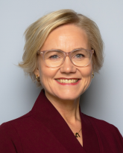 | Helse- og omsorgsdepartementet har det overordnede ansvaret for at befolkningen får gode og likeverdige helse- og omsorgstjenester.  Helse- og omsorgsministeren har ansvar for politikken knyttet til sykehus, legemiddelområdet, kommunale helse- og omsorgstjenester, rus og psykisk helsevern, og folkehelsepolitikken.
Gunn Peggy Strømstad Knudsen  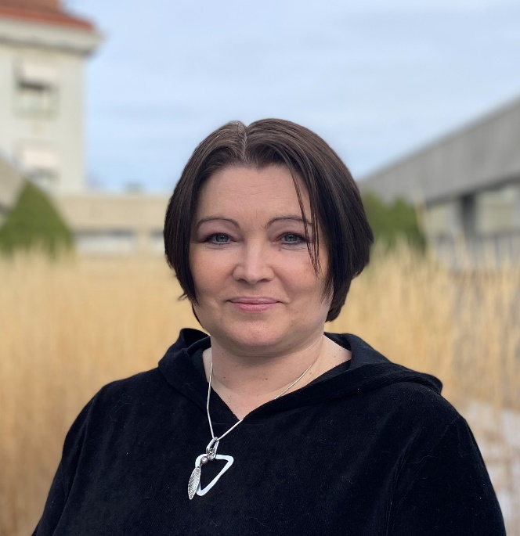 | Assisterende direktør ved Folkehelseinstituttet siden 2020, jobbet før det som områdedirektør for helsedata og digitalisering med ansvar for forvaltning av helseregistre, helseundersøkelser og biobank. Har hatt stilling som førsteamanuensis ved Institutt for global helse og samfunnsmedisin ved Universitetet i Bergen i forbindelse med prosjekt om helseregistre. Gjennom pandemien vært del av strategisk kriseledelse, hatt ansvar for ulike deler av kriseresponsen, blant annet for utvikling av enkelte digitale løsninger, og i en periode ledet område for smittevern.
Ingeborg Senneseth  Fotograf: Kristoffer Myhre. | Ingeborg Senneset er utdannet sykepleier, har utgitt bestselgeren «Anorektisk», jobber som journalist, og er jevnlig i TV, radio og podcaster som influenser og samfunnsdebattant. I tillegg sitter hun i styret i Norsk PEN, og reiser når mulig som frivillig til Tyrkia og andre land hvor rettssikkerheten for journalister og redaktører settes på prøve. Senneset har vært åpen om et liv med anoreksi og tre år som psykiatrisk pasient, men er for mange best kjent fra debatter om temaer som vaksinemotstand, antisemittisme, menneskerettsbrudd, antibiotikaresistens, psykiatri og ytringsfrihet. Hun fikk Årets Gullpenn under Vixen Awards 2020, NTBs språkpris i 2021 og ble tildelt tittelen Årets medienavn 2022.
Steinar Krogstad  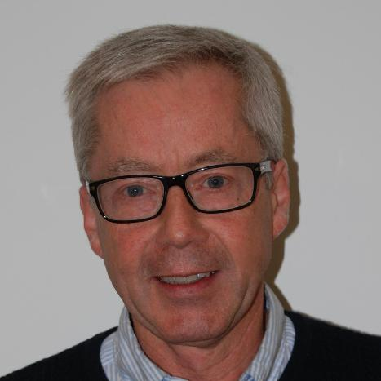 | Professor sosialmedisin ved HUNT forskningssenter NTNU, overlege i psykiatri, Sykehuset Levanger. Steinar har forsket på sosioøkonomiske årsaker til dårlig helse, sykdom, dødelighet og arbeidsuførhet  Steinar Krokstad har vært bidragsyter på vår konferanse flere ganger og vi kan love interessante refleksjoner og forskning presentert på en inspirerende og utviklende måte
Sara Andersson  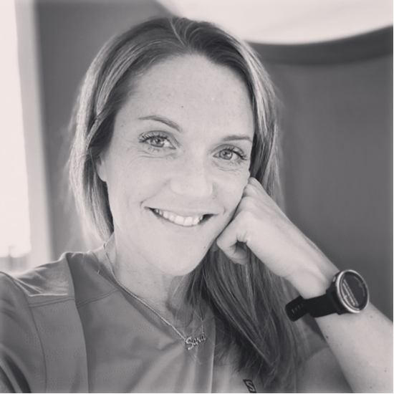 | Kommunedirektørens fagstab Trondheim kommune  Prosjektleder for Pilot for programfinansiering 0 - 24 i kommunedirektørens fagstab i Trondheim kommune.  Utdannet sosiolog ved NTNU med jobberfaring fra utlendingsdirektoratet og NAV. Lang erfaring fra eliteidrett på toppnivå.  “Du og jeg vet hva vi trenger. Hvorfor tør vi ikke stole på at andre innbyggere har sin egen løsning når vi møter dem fra kommunens side? Er vi gode nok til å lytte? Er vi interessert? Og hva skjer når vi begynner å gjøre akkurat det? Vi deler erfaringer fra innovasjonsarbeidet med å la innbyggernes stemme være førende.”
Wenche Dehli  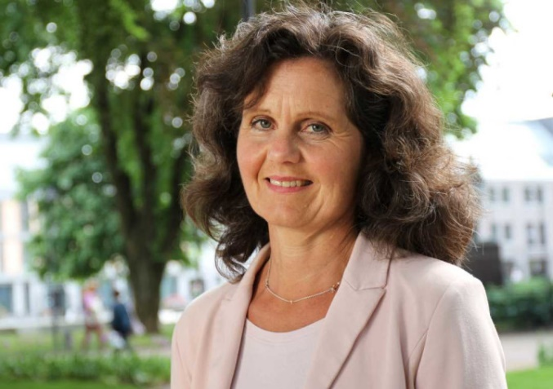 | Helse og velferdsdirektør i Trondheim kommune Wenche Dehli  Trondheim kommune er første kommune som tar i bruk den nye felles journalløsningen Helseplattformen fra 30.april. Men flere kommuner kommer etter. Så langt har 38 kommuner i Midt-Norge vedtatt å starte forberedelsene til å innføre Helseplattformen.
Marit Dypdal Kverkild  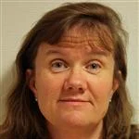 | Marit Dypdal Kverkild er fagdirektør helse og samfunn og smittevernsansvarlig hos  Statsforvalteren i Trøndelag.  Har en sentral rolle i arbeidet med helseberedskap i Trøndelag.  Kverkild vil i sitt innlegg belyse helseberedskap, erfaringer fra pandemi, krig, flyktningestrøm og andre aktuelle utfordringer som utfordringer som utfordrer beredskapssituasjonen
Utviklingssentrene i Trøndelag

Kaja Hovde Bye og Bjørn Magne Lyngstad

Bindende påmelding innen 07.08.22:

- Alternativ 1: Konferansepakke med deltagelse begge dagene, overnatting i enkeltrom, frokost, 2x lunsj og middag: Pris 3000,-
- Alternativ 1: Konferansepakke med deltagelse begge dagene, overnatting i dobbeltrom, frokost, 2x lunsj og middag: Pris 2600,-
- Alternativ 3: Konferansepakke u/ overnatting, deltagelse begge dagene, lunsj x2 og konferansemiddag: Pris 1750,-
- Alternativ 4: Dagpakke 2 dager, seminar x2, lunsj x2: Pris: 1300,-
- Alternativ 5: Dagpakke 1 dag, seminar og lunsj x1: Pris 650,-
Påmelding:
Påmelding helse- og omsorgslederkonferansen 29. og 30. september 2022 (office.com)

Nettsted: https://www.scandichotels.no/hotell/norge/trondheim/scandic-hell

